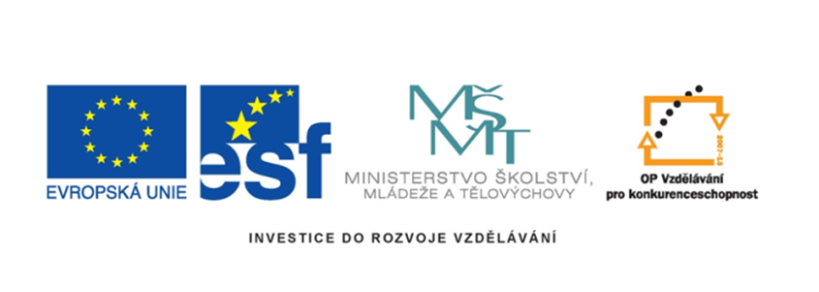

Název projektu: šablony Špičák

Číslo projektu: CZ.1.07/1.4.00/21.2735

Šablona: III/2

Autor výukového materiálu: Mgr. Iveta Honzejková

Výukový materiál vytvořen: 7.12.2011

Výukový materiál je určen: 1. Ročník

Člověk a jeho svět

32_191_Zima-svátky_08

Vánoce, zvyky, tradice

Anotace: Vánoční zvyky, tradice

Autor: Mgr. Iveta Honzejková

Jazyk: Čeština

Očekávaný výstup: Získává povědomí o zvycích a tradicích Vánoc.

Speciální vzdělávací potřeby: žádné

Klíčová slova: advent, zvyky, tradice

Druh učebního materiálu: Pracovní list

Druh interaktivity: Aktivita

Cílová skupina: Žák

Stupeň a typ vzdělávání: základní vzdělávání – první stupeň – první období

Typická věková skupina: 6 -7 let

Celková velikost: 348 kB

1. C:\Users\ihonzejkova\AppData\Local\Microsoft\Windows\Temporary Internet Files\Content.IE5\DV1IZMBX\MC900290921[1].wmfC:\Users\ihonzejkova\AppData\Local\Microsoft\Windows\Temporary Internet Files\Content.IE5\MG72VK2V\MC900344871[1].wmfC:\Users\ihonzejkova\AppData\Local\Microsoft\Windows\Temporary Internet Files\Content.IE5\NRIM9PJZ\MC900359819[1].wmfKterý stromeček můžeme ozdobit na vánoce?
2. Spoj čísla jak jdou za sebou a ozdob svůj vánoční strom.

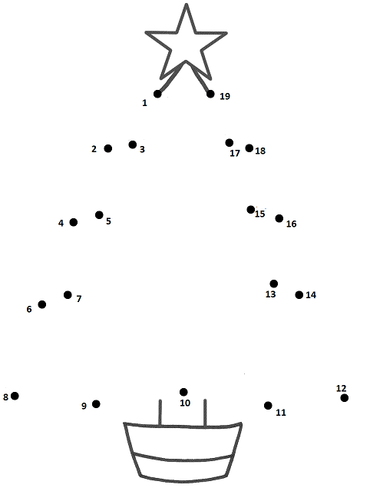

1. Doplň správný počet svíček na věnec.



1. Který dárek nadělí Ježíšek Pepíkovi?



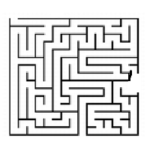



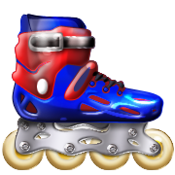

Metodika k pracovnímu listu:

1. Vyprávění vyučujícího k tradicím Vánoc.
2. Historie vánočního stromu, děti ozančí správný strom.
3. Vyzdobení svého vánočního stromu je spojeno s číselnou řadou.
4. Kolik svíček patří na adventní věnec, co vůbec značí, jaká je barva svíček.
5. Hledáme v bludišti cestu ke správnému dárku.

Obrázky jsou dostupné z :

Klipart MS oficce 2010

Vánoční strom a bludiště vytvořila autorka.